Resolución del Pleno del Instituto de Transparencia, Acceso a la Información Pública y Protección de Datos Personales del Estado de México y Municipios, con domicilio en Metepec, Estado de México, celebrada el veintiocho de septiembre de dos mil veintidós.

VISTO el expediente formado con motivo del Recurso de Revisión 08482/INFOEM/IP/RR/2022, promovido por XXXXX XXXXXX XXXX, que en lo sucesivo se denominará EL RECURRENTE, en contra de la respuesta emitida por el Organismo Público Descentralizado de Agua Potable Alcantarillado y Saneamiento de Chimalhuacán, que en lo sucesivo se denominará EL SUJETO OBLIGADO, se procede a dictar la presente resolución con base en lo siguiente:

ANTECEDENTES

I. De la Solicitud de Información
En fecha ocho de abril de dos mil veintidós, EL RECURRENTE presentó a través del Sistema de Acceso a la Información Mexiquense, que en lo subsecuente se denominará EL SAIMEX ante EL SUJETO OBLIGADO, la solicitud de acceso a la información pública, a la que se le asignó el número de expediente 00051/OASCHIMAL/IP/2022, mediante la cual requirió lo siguiente:

“solicito la Nomina de mandos medios y superiores de la segunda quincena del mes de marzo del año en curso del ODAPAS CHIMALHUACAN” (Sic).

MODALIDAD DE ENTREGA: vía SAIMEX.

II. Turno de requerimiento del Sujeto Obligado
En cumplimiento al artículo 162 de la Ley de Transparencia y Acceso a la Información Pública del Estado de México y Municipios, el ocho de abril de dos mil veintidós, el Titular de la Unidad de Transparencia del SUJETO OBLIGADO, turnó el requerimiento de información al servidor público habilitado que estimó pertinente, a fin de colmar la solicitud de acceso a la información; tal y como, se aprecia en la imagen siguiente:
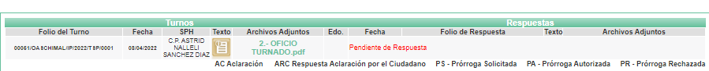

III. Respuesta del Sujeto Obligado
De las constancias que integran el expediente electrónico del SAIMEX se advierte que EL SUJETO OBLIGADO dio respuesta a la Solicitud de Acceso a la Información, en fecha nueve de mayo de dos mil veintidós, en los términos que a continuación se citan:

“…En respuesta a la solicitud recibida, nos permitimos hacer de su conocimiento que con fundamento en el artículo 53, Fracciones: II, V y VI de la Ley de Transparencia y Acceso a la Información Pública del Estado de México y Municipios, le contestamos que:” (sic)

De igual modo, EL SUJETO OBLIGADO acompañó los archivos electrónicos siguientes:

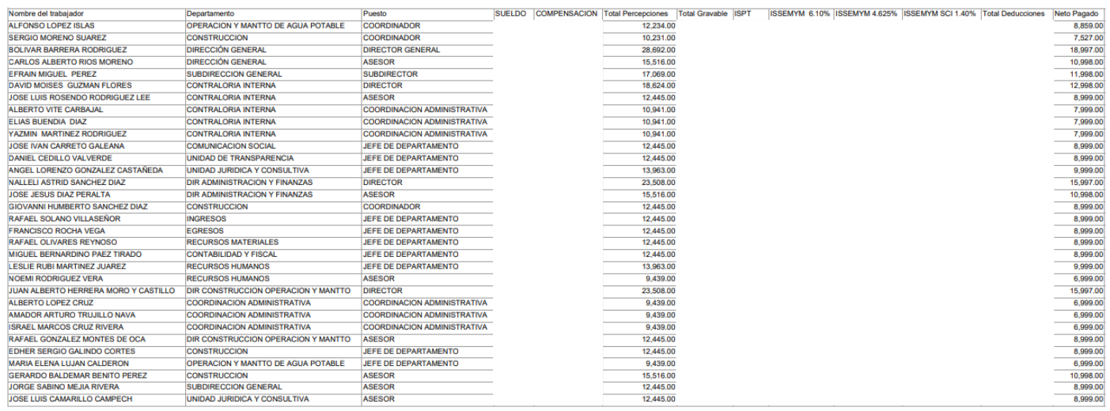
- Respuesta al recurrente NOMINA MANDOS 2DA DE MARZO.pdf, el cual de su contenido se advierte el siguiente cuadro.

- 4.- ENTREGA DE INFORMACION 00051.pdf, el cual contiene el oficio de fecha nueve de mayo de dos mil veintidós, por medio del cual la Titular de la Unidad de Transparencia, hace del conocimiento que adjunta un archivo en formato PDF con la información solicitada mismo que se insertó en el punto anterior.
IV. Del Recurso de Revisión
Inconforme con la respuesta del SUJETO OBLIGADO, el diecinueve de mayo de dos mil veintidós, EL RECURRENTE interpuso el Recurso de Revisión objeto del presente estudio, el cual fue registrado en EL SAIMEX y se le asignó el número de expediente 08482/INFOEM/IP/RR/2022, en el que EL RECURRENTE señaló como:

Acto impugnado:
“la información viene incompleta porque no se describen los nombres propios de los servidores públicos” (Sic).

Razones o motivos de inconformidad:
“INFORMACION INCOMPLETA” (Sic).

V. Del turno del Recurso de Revisión
El recurso de que se trata se envió electrónicamente al Instituto de Transparencia, Acceso a la Información Pública y Protección de Datos Personales del Estado de México y Municipios el diecinueve de mayo de dos mil veintidós; por lo que, con fundamento en el artículo 185, fracción I de la Ley de Transparencia y Acceso a la Información Pública del Estado de México y Municipios, se turnó, a través del SAIMEX, a la comisionada Sharon Cristina Morales Martínez, a efecto de decretar su admisión o desechamiento.

a) Admisión del Recurso de Revisión
De las constancias del expediente electrónico del SAIMEX, se advierte que el veinticuatro de mayo de dos mil veintidós, se acordó la admisión a trámite del Recurso de Revisión que nos ocupa; así como la integración del expediente respectivo, mismo que se puso a disposición de las partes, para que en un plazo máximo de siete días hábiles EL RECURRENTE manifestara lo que a su derecho conviniera, a efecto de presentar pruebas o alegatos y, en su caso, EL SUJETO OBLIGADO rindiera su correspondiente Informe Justificado; lo anterior , conforme a lo dispuesto por el artículo 185 de la Ley de Transparencia y Acceso a la Información Pública del Estado de México y Municipios.

b) Informe Justificado
En cumplimiento a lo anterior, de las constancias del expediente electrónico del SAIMEX, se advierte que el tres de junio de dos mil veintidós, EL SUJETO OBLIGADO envió el Informe Justificado, como se desprende a continuación:


Advirtiendo de dicho informe, que EL SUJETO OBLIGADO anexó el archivo electrónico 5.- ENTREGA DE MANIFESTACIONES.pdf, el cual contiene lo siguiente:
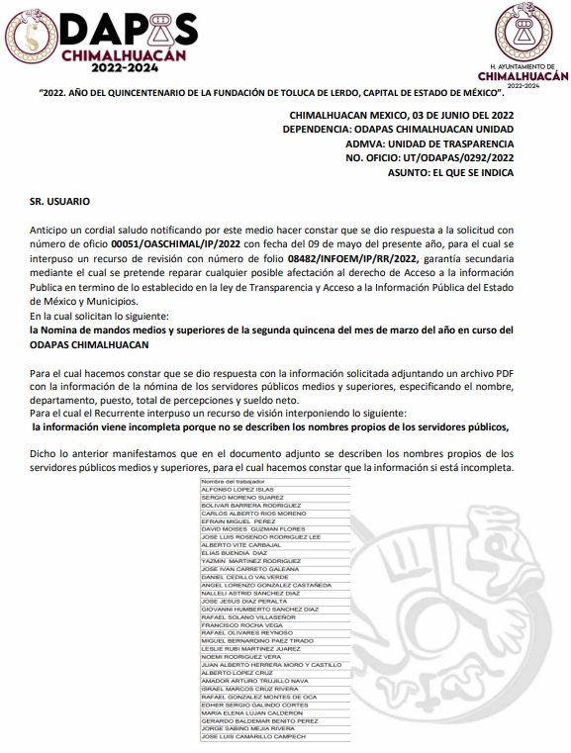
Por su parte, el particular no realizó manifestación alguna, ni presentó pruebas o alegatos.

c) De la ampliación
El trece de julio de dos mil veintidós, se notificó el acuerdo de ampliación de plazo para resolver el presente Recurso de Revisión, previsto en el artículo 181, tercer párrafo de la Ley de Transparencia y Acceso a la Información Pública del Estado de México y Municipios.

Este organismo garante no pasa por alto justificar, que el plazo para emitir resolución en el presente asunto encuentra justificación en el alto número de recursos de revisión recibidos dentro del primer semestre del año dos mil veintidós, que, en comparación con los recibidos el año pasado dentro del mismo periodo, se ha incrementado aproximadamente un 400%, circunstancia atípica que ha rebasado las capacidades técnicas y humanas del personal encargado de la proyección de las resoluciones a dichos medios de impugnación.

Por ello, es menester precisar que si bien se ha excedido el plazo para resolver el presente medio de impugnación, de conformidad con la ley de la materia, el plazo para emitir resolución se encuentra justificado en los elementos para medir su razonabilidad de asuntos conforme a los parámetros establecidos por diversos órganos jurisdiccionales federales, aplicables también en procedimientos análogos, como el que nos ocupa.
Así, en términos de lo que establecen los artículos 8.1 y 25 de la Convención Americana sobre Derechos Humanos, los recursos deben ser sencillos y resolverse en el menor tiempo posible, tomando en consideración la dilación total del procedimiento; esto es, en un plazo razonable.

En ese sentido, el legislador fijó los términos procesales en las leyes, de manera general, sin que pudiera prever la variada gama de casos que son resueltos por los órganos jurisdiccionales o cuasi jurisdiccionales, tanto por la complejidad de los hechos, como por el número de casos que conocen.

Por ello, excepcionalmente, si un asunto es resuelto con posterioridad a los plazos señalados por la norma debe analizarse la razonabilidad del tiempo necesario para su resolución, atentos a los siguientes criterios:

- Complejidad del asunto: La complejidad de la prueba, la pluralidad de sujetos procesales, el tiempo transcurrido, las características y contexto del recurso.
- Actividad Procesal del interesado: Acciones u omisiones del interesado.
- Conducta de la Autoridad: Las Acciones u omisiones realizadas en el procedimiento. Así como si la autoridad actuó con la debida diligencia.
- La afectación generada en la situación jurídica de la persona involucrada en el proceso: Violación a sus derechos humanos.

De modo que, cuando se trate de un asunto excepcional, por alguna o todas las características mencionadas o bien, cuando el ingreso de asuntos al órgano jurisdiccional o cuasi jurisdiccional respectivo supere notoriamente al que podría considerarse normal, debe concluirse que es una excluyente de responsabilidad en relación con la actuación del funcionario, como ha acontecido en el caso que nos ocupa.

Argumento que encuentra sustento en la jurisprudencia P./J. 32/92 emitida por el Pleno de la Suprema Corte de Justicia de la Nación de rubro “TÉRMINOS PROCESALES. PARA DETERMINAR SI UN FUNCIONARIO JUDICIAL ACTUÓ INDEBIDAMENTE POR NO RESPETARLOS SE DEBE ATENDER AL PRESUPUESTO QUE CONSIDERÓ EL LEGISLADOR AL FIJARLOS Y LAS CARACTERÍSTICAS DEL CASO.”, visible en la Gaceta del Seminario Judicial de la Federación con el registro digital 205635.

Razones por las cuales cabe concluir que, la resolución al Recurso de Revisión se solventa hasta esta fecha, debido a que existe una excesiva carga de trabajo en desproporción a la capacidad de los recursos materiales y humanos con que cuenta este Instituto para atender la enorme demanda de usuarios que acuden para que se les garantice su Derecho de acceso a la información Pública y Protección de Datos Personales, aunado a la complejidad de los hechos a los que se refieren, así como al volumen del expediente, la extensión de los escritos y pruebas aportadas y desahogadas por las partes; lo que impide la tramitación de los recursos dentro de los términos legales previamente establecidos por la Ley, por tratarse de causas de fuerza mayor.
Al respecto, también son de considerar los criterios sostenidos por el Cuarto Tribunal Colegiado en Materia Administrativa del Primer Circuito, cuyos rubros y datos de identificación son los siguientes:

PLAZO RAZONABLE PARA RESOLVER. DIMENSIÓN Y EFECTOS DE ESTE CONCEPTO CUANDO SE ADUCE EXCESIVA CARGA DE TRABAJO.” consultable en el Seminario Judicial de la Federación y su gaceta, con el registro digital 2002351.

“PLAZO RAZONABLE PARA RESOLVER. CONCEPTO Y ELEMENTOS QUE LO INTEGRAN A LA LUZ DEL DERECHO INTERNACIONAL DE LOS DERECHOS HUMANOS.”, visible en el Seminario Judicial de la Federación y su gaceta, con el registro digital 2002350.

Por ello, este organismo garante comprometido con la tutela de los derechos humanos confiados, señala que este exceso del plazo legal para resolver el presente asunto, resulta de carácter excepcional.

d) Cierre de Instrucción
Por lo que, una vez analizado el estado procesal que guarda el expediente, en fecha veinte de septiembre de dos mil veintidós, la Comisionada Sharon Cristina Morales Martínez acordó el cierre de instrucción, así como la remisión del mismo, a efecto de ser resuelto, de conformidad con lo establecido en el artículo 185 fracciones VI y VIII de la Ley de Transparencia y Acceso a la Información Pública del Estado de México y Municipios; y

CONSIDERANDO

PRIMERO. Competencia.
Este Instituto de Transparencia, Acceso a la Información Pública y Protección de Datos Personales del Estado de México y Municipios, es competente para conocer y resolver el presente Recurso de Revisión, conforme a lo dispuesto en los artículos 6, Apartado A de la Constitución Política de los Estados Unidos Mexicanos; 5, párrafos trigésimo, trigésimo primero y trigésimo segundo, fracciones IV y V de la Constitución Política del Estado Libre y Soberano de México; 2 fracción II, 13, 29, 36, fracciones I y II, 176, 178, 179, 181 párrafo tercero y 185 de la Ley de Transparencia y Acceso a la Información Pública del Estado de México y Municipios; y 9, fracciones I y XXIV y 11 del Reglamento Interior del Instituto de Transparencia, Acceso a la Información Pública y Protección de Datos Personales del Estado de México y Municipios.

SEGUNDO. Interés.
El Recurso de Revisión fue interpuesto por parte legítima, en atención a que se presentó por EL RECURRENTE, quien es la misma persona que formuló la solicitud de acceso a la información pública al SUJETO OBLIGADO, pues para ello, es necesario que el particular ingrese al SAIMEX mediante la utilización de su clave de usuario y contraseña.

TERCERO. Oportunidad.
El Recurso de Revisión se interpuso dentro del plazo de quince días hábiles contados a partir del día siguiente en que EL RECURRENTE tuvo conocimiento de la respuesta impugnada, tal y como lo prevé el artículo 178 de la Ley de Transparencia y Acceso a la Información Pública del Estado de México y Municipios, que establece:

“Artículo 178. El solicitante podrá interponer, por sí mismo o a través de su representante, de manera directa o por medios electrónicos, Recurso de Revisión ante el Instituto o ante la Unidad de Transparencia que haya conocido de la solicitud dentro de los quince días hábiles, siguientes a la fecha de la notificación de la respuesta.

A falta de respuesta del sujeto obligado, dentro de los plazos establecidos en esta Ley, a una solicitud de acceso a la información pública, el recurso podrá ser interpuesto en cualquier momento, acompañado con el documento que pruebe la fecha en que presentó la solicitud.

En el caso de que se interponga ante la Unidad de Transparencia, ésta deberá remitir el Recurso de Revisión al Instituto a más tardar al día siguiente de haberlo recibido.”

En esa tesitura, atendiendo a que EL SUJETO OBLIGADO notificó la respuesta a la solicitud de información pública el día nueve de mayo de dos mil veintidós; el plazo de quince días hábiles que prevé el artículo 178 de la Ley de la materia el cual otorga al RECURRENTE para presentar el Recurso de Revisión, transcurrió del diez al treinta de mayo de dos mil veintidós, sin contemplar en el cómputo los días siete, ocho, catorce, quince, veintiuno, veintidós, veintiocho y veintinueve de mayo de dos mil veintidós, por corresponder a sábados y domingos, considerados como días inhábiles; en términos del artículo 3, fracción X de la Ley de Transparencia y Acceso a la Información Pública del Estado de México y Municipios, en términos del Calendario Oficial en Materia de Transparencia, Acceso a la Información Pública y Protección de Datos Personales del Estado de México y Municipios, así como de labores del Instituto para el año dos mil veintidós y enero dos mil veintitrés, publicado en el Periódico Oficial “Gaceta del Gobierno”, el veintidós de diciembre de dos mil veintiuno.

En ese tenor, si el Recurso de Revisión materia del presente estudio, se tuvo por interpuesto el diecinueve de mayo de dos mil veintidós, éste se encuentra dentro de los márgenes temporales previstos en el precepto legal citado en el párrafo anterior y, por tanto, su interposición se realizó dentro de los términos legales ya referidos.

CUARTO. Procedibilidad.
Este Instituto considera importante precisar que conforme al artículo 180, fracción II, último párrafo de la Ley de Transparencia y Acceso a la Información Pública del Estado de México y Municipios, que prevé cuando las solicitudes se presenten de manera electrónica no es requisito indispensable el proporcionar el nombre, tal como se muestra a continuación:

“Artículo 180. El recurso de revisión contendrá:
…
II. El nombre del solicitante que recurre o de su representante y, en su caso, …
En caso de que el recurso se interponga de manera electrónica no será indispensable que contengan los requisitos establecidos en las fracciones II, IV, VII y VIII.”
(Énfasis añadido)

Por lo que, derivado que el Recurso de Revisión materia del presente asunto, se interpuso de manera electrónica, no es necesario que contenga determinados requisitos, entre ellos, el nombre del RECURRENTE; por lo que, en el presente caso, al haber sido presentado el Recurso de Revisión vía SAIMEX, dicho requisito resulta innecesario.

Lo anterior es así, pues el artículo 15 de Ley de Transparencia y Acceso a la Información Pública del Estado de México y Municipios prevé que, toda persona tendrá acceso a la información sin necesidad de acreditar interés alguno o justificar su utilización, de lo que se infiere que para el ejercicio del derecho de acceso a la información pública, el nombre no es un requisito sine qua non para que los particulares ejerzan el derecho de acceso a la información pública, pues por el contrario la Ley de la materia prevé en su artículo 155, párrafo segundo la posibilidad de que las solicitudes de información sean anónimas, al utilizar un nombre incompleto o, inclusive un seudónimo.

Aunado a lo anterior, cabe precisar que los artículos 6, Apartado A, fracciones III y IV de la Constitución Política de los Estados Unidos Mexicanos y 5, párrafos trigésimo, trigésimo primero y trigésimo segundo, fracciones I, III, IV y V de la Constitución Política del Estado Libre y Soberano de México, garantizan el ejercicio del derecho de acceso a la información pública, toda vez que disponen que toda persona sin necesidad de acreditar interés alguno o justificar su utilización, tendrá acceso gratuito a la información pública.

Asimismo, se estima que el requisito relativo al nombre del RECURRENTE no constituye un supuesto indispensable de procedibilidad de los Recursos de Revisión, en términos de los artículos 25 de la Convención Americana de Derechos Humanos, 1 párrafos segundo y tercero, 6 apartado A, fracciones III y IV de la Constitución Política de los Estados Unidos Mexicanos y 5, párrafo vigésimo segundo de la Constitución Política del Estado Libre y Soberano de México, debido a que el acceso a la información pública es un Derecho Humano que no requiere legitimación en la causa, sino que únicamente basta con que se encuentre legitimado en el procedimiento de Recurso de Revisión, circunstancia que se acredita en las constancias electrónicas del expediente, de las que se desprende que EL RECURRENTE es la misma persona que realizó la solicitud de acceso a la información pública que ahora se impugna.

Es así que, para el estudio de la materia sobre la que se resuelve el presente Recurso de Revisión, resulta intrascendente conocer el nombre de la persona que lo hubiere promovido, en virtud de que tanto la Constitución Política de los Estados Unidos Mexicanos, como la Constitución Política del Estado Libre y Soberano de México, reconocen la prerrogativa de los individuos para que no resulte necesario la acreditación de un interés o justificar la utilización de la información; siendo ocioso realizar dicho análisis; toda vez que, se limitaría el ejercicio de un Derecho Humano, como el Derecho de Acceso a la Información Pública, por una cuestión procedimental.

QUINTO. Estudio y Resolución del Recurso.
Una vez determinada la vía sobre la que versará el presente recurso, y previa revisión del expediente electrónico formado en EL SAIMEX con motivo de la solicitud de información y del recurso a que da origen, es de señalar que el análisis del presente, se basará en el contenido íntegro de las actuaciones que obran en el expediente electrónico, para así estar en posibilidad éste Órgano Garante de dictar el fallo correspondiente conforme a derecho, tomando en consideración los elementos aportados por las partes y respetando en todo momento al principio de máxima publicidad consagrado en la Constitución Política de los Estados Unidos Mexicanos, Constitución Política del Estado Libre y Soberano de México y demás leyes aplicables en la materia; así como, en los Tratados Internacionales en los que el Estado Mexicano sea parte, en concordancia con el párrafo tercero del artículo 1 de la Constitución Política de los Estados Unidos Mexicanos y los numerales 8 y 9 de la Ley de Transparencia y Acceso a la Información Pública del Estado de México y Municipios.

Derivado de lo anterior, se procede a realizar el análisis de la respuesta del SUJETO OBLIGADO a fin de determinar si cumple con los requisitos del derecho de Acceso a la Información Pública, por lo que en primer término debemos recordar que EL RECURRENTE en el ejercicio de su derecho de Acceso a la Información solicitó “la Nomina de mandos medios y superiores de la segunda quincena del mes de marzo del año en curso del ODAPAS CHIMALHUACAN”.

Al respecto, EL SUJETO OBLIGADO adjuntó un oficio anexo de un archivo PDF en el cual contiene la lista con el nombre de 32 servidores públicos, el departamento al cual están adscritos, su puesto, el total de percepciones y el sueldo neto pagado.

Ante tal situación, el particular interpuso el Recurso de Revisión materia del presente asunto, adoleciéndose únicamente respecto a que la información estaba incompleta por no describirse los nombres propios de los servidores públicos.

Ahora bien, es importante señalar que EL RECURRENTE no realizó manifestaciones, alegatos o pruebas y por su parte EL SUJETO OBLIGADO mediante Informe Justificado ratificó en todas y cada una de sus partes la respuesta a la solicitud de mérito ya que únicamente anexa el apartado donde vienen los 32 nombre de los servidores públicos que remitió en su respuesta primigenia.
Conforme a lo anterior, se logra vislumbrar que EL RECURRENTE únicamente se agravió por lo que hace a que no se describieron los nombres propios de los servidores públicos; por tal circunstancia, no se hará pronunciamiento sobre la información entregada por EL SUJETO OBLIGADO para atender lo no impugnado, lo anterior de conformidad con el artículo 195 de la Ley de Transparencia y Acceso a la Información Pública del Estado de México y Municipios, en relación con el diverso 195, fracción IV, de Código de Procedimientos Administrativos del Estado de México, que establece que será improcedente el Recurso contra los actos que se hayan consentido tácitamente, entendiéndose por estos cuando el agravio no se haya promovido en el plazo señalado para el efecto, o como fue en el caso que nos ocupa, la omisión de exposición de motivos de inconformidad mismos que no fueron vertidos en su totalidad dentro del formato de Recurso de Revisión.
Sirve de sustento, la tesis jurisprudencial número VI.3o.C. J/60, publicada en el Semanario Judicial de la Federación y su Gaceta bajo el número de registro 176,608 que a la letra dice:
“ACTOS CONSENTIDOS. SON LOS QUE NO SE IMPUGNAN MEDIANTE EL RECURSO IDÓNEO. Debe reputarse como consentido el acto que no se impugnó por el medio establecido por la ley, ya que si se hizo uso de otro no previsto por ella o si se hace una simple manifestación de inconformidad, tales actuaciones no producen efectos jurídicos tendientes a revocar, confirmar o modificar el acto reclamado en amparo, lo que significa consentimiento del mismo por falta de impugnación eficaz.”

Lo anterior es así, debido a que cuando el particular impugnó la respuesta del SUJETO OBLIGADO, y no expresó razón o motivo de inconformidad en contra de todos los rubros solicitados, dichos rubros deben declararse atendidos, pues se entiende que EL RECURRENTE está conforme con la respuesta proporcionada por EL SUJETO OBLIGADO, al no contravenir la misma.
Atento a ello, es importante traer a contexto la Tesis Jurisprudencial Número 3ª./J.7/91, Publicada en el Semanario Judicial de la Federación y su Gaceta bajo el número de registro 174,177, que establece lo siguiente:
“REVISIÓN EN AMPARO. LOS RESOLUTIVOS NO COMBATIDOS DEBEN DECLARARSE FIRMES. Cuando algún resolutivo de la sentencia impugnada afecta a la recurrente, y ésta no expresa agravio en contra de las consideraciones que le sirven de base, dicho resolutivo debe declararse firme. Esto es, en el caso referido, no obstante que la materia de la revisión comprende a todos los resolutivos que afectan a la recurrente, deben declararse firmes aquéllos en contra de los cuales no se formuló agravio y dicha declaración de firmeza debe reflejarse en la parte considerativa y en los resolutivos debe confirmarse la sentencia recurrida en la parte correspondiente.”

Para mayor precisión a lo aquí expuesto, lo anterior guarda relación toda vez que en el caso de que EL RECURRENTE no haya manifestado su inconformidad en contra del acto en su totalidad o en cualquiera de sus partes, se tendrá por consentido al no haber realizado argumento alguno que formulara un agravio en su contra, por lo que, en la especie, se válida la respuesta respecto de los puntos no controvertidos y se arriba a la conclusión de que estos quedaron firmes. Situación, que se robustece con el Criterio 01/20, emitido por el Instituto Nacional de Transparencia, Acceso a la Información y Protección de Datos Personales, que establece lo siguiente:

“Actos consentidos tácitamente. Improcedencia de su análisis. Si en su recurso de revisión, la persona recurrente no expresó inconformidad alguna con ciertas partes de la respuesta otorgada, se entienden tácitamente consentidas, por ende, no deben formar parte del estudio de fondo de la resolución que emite el Instituto.”

Conforme al Criterio establecido y a todo lo antes expuesto, es improcedente para este Órgano Garante entrar al análisis de las partes de la respuesta del SUJETO OBLIGADO que no fueron impugnadas por el Recurrente; por lo que, en el presente caso, se tiene por consentida la parte de la solicitud donde se requiere.
- La Nómina de mandos medios y superiores de la segunda quincena del mes de marzo del año en curso
Por ello, este Instituto obvia el análisis de la competencia por parte del SUJETO OBLIGADO, para generar, administrar o poseer la información solicitada, dado que éste ha asumido la misma, en razón de que en su respuesta le hizo entrega al hoy RECURRENTE de parte de la información solicitada.
Aunado a lo anterior esta Ponencia resolutoria se dio a la tardea de realizar una comparativa entre la lista de los servidores públicos remitida en la respuesta primigenia contra la entregada en informe justificado y de la cual se advierte que es la misma información y no existe diferencia alguna entre una y otra, como se puede apreciar a continuación.


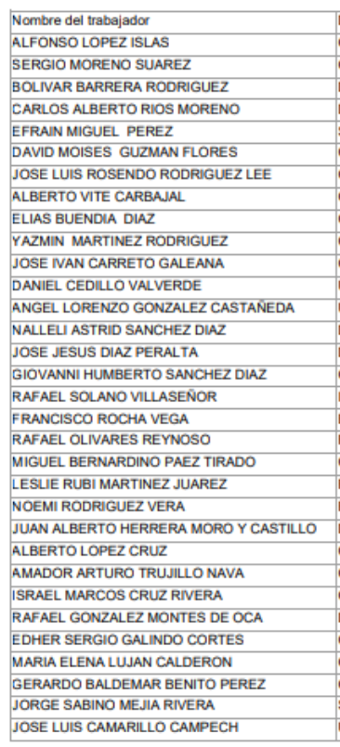
Cuadro remitido en la respuesta primigenia.
Cuadro remitido en informe justificado.
Por lo anterior, se considera que las razones o motivos de inconformidad planteadas por EL RECURRENTE, resultan infundadas; en consecuencia este Órgano Garante determina CONFIRMAR la respuesta otorgada por el SUJETO OBLIGADO debido a que en informe de justificado únicamente se ratifica y remite de nueva cuenta la información que se mandó en respuesta primigenia y que fue objeto de impugnación por parte de EL RECURRENTE.

Así, con fundamento en lo previsto en los artículos 5, párrafos trigésimo, trigésimo primero y trigésimo segundo, fracciones IV y V de la Constitución Política del Estado Libre y Soberano de México; 2, fracción II, 29, 36, fracciones I y II, 176, 178, 179, 181, 185 fracción I, 186 y 188 de la Ley de Transparencia y Acceso a la Información Pública del Estado de México y Municipios, este Pleno:

R E S U E L V E

PRIMERO. Resultan infundadas las razones o motivos de inconformidad planteadas por EL RECURRENTE y analizadas en el Considerando QUINTO de esta resolución.

SEGUNDO. Se CONFIRMA la respuesta del SUJETO OBLIGADO otorgada a la solicitud de Acceso a la Información pública que dio origen al Recurso de Revisión número 08482/INFOEM/IP/RR/2022, en términos del Considerando QUINTO.

TERCERO. Notifíquese la presente resolución mediante Sistema de Acceso a la Información Mexiquense al Titular de la Unidad de Transparencia del SUJETO OBLIGADO, para su conocimiento.

CUARTO. Notifíquese al RECURRENTE la presente resolución vía Sistema de Acceso a la Información Mexiquense SAIMEX.

QUINTO. Hágase del conocimiento del RECURRENTE, que de conformidad con lo establecido en el artículo 196 de la Ley de Transparencia y Acceso a la Información Pública del Estado de México y Municipios, podrá impugnarla vía Juicio de Amparo en los términos de las leyes aplicables.

ASÍ LO RESUELVE, POR UNANIMIDAD DE VOTOS EL PLENO DEL INSTITUTO DE TRANSPARENCIA, ACCESO A LA INFORMACIÓN PÚBLICA Y PROTECCIÓN DE DATOS PERSONALES DEL ESTADO DE MÉXICO Y MUNICIPIOS, CONFORMADO POR LOS COMISIONADOS JOSÉ MARTÍNEZ VILCHIS; MARÍA DEL ROSARIO MEJÍA AYALA; SHARON CRISTINA MORALES MARTÍNEZ; LUIS GUSTAVO PARRA NORIEGA Y GUADALUPE RAMÍREZ PEÑA; EN LA TRIGÉSIMA QUINTA SESIÓN ORDINARIA CELEBRADA EL VEINTIOCHO DE SEPTIEMBRE DE DOS MIL VEINTIDÓS, ANTE EL SECRETARIO TÉCNICO DEL PLENO, ALEXIS TAPIA RAMÍREZ.
SCMM/BLA/DEMF/JMMO

https://legislacion.edomex.gob.mx/sites/legislacion.edomex.gob.mx/files/files/pdf/gct/2021/diciembre/dic221/dic221q.pdf

